哈尔滨工业大学计算机科学与技术学院
实验报告

课程名称：数据结构与算法
课程类型：必修
实验项目：图型结构的建立与搜索
实验题目：图的存储结构的建立与搜索
实验日期：2019-12-8

班级：xxxxxxx
学号：xxxxxxxxxx
姓名：cycleke

设计成绩 | 报告成绩 | 指导老师

一、实验目的
- 掌握图的邻接矩阵、邻接表等不同存储形式的表示方法。
- 掌握图的两种不同遍历方法的基本思想并能编程实现。
- 掌握构造最小生成树的两种算法思想，并能编程实现。
- 掌握求单源最短路径和任意两顶点之间的最短路径的算法。
- 掌握求关键路径的算法，并能编程实现。
- 能够灵活运用图的相关算法解决相应的实际问题。
二、实验要求及实验环境
- 实验要求
- 分别实现图的邻接矩阵、邻接表存储结构的建立算法，分析和比较各建立算法的时间复杂度以及存储结构的空间占用情况；
- 实现图的邻接矩阵、邻接表两种存储结构的相互转换算法；
- 在上述两种存储结构上，分别实现图的深度优先搜索（递归和非递归)和广度优先搜索算法。并以适当的方式存储和显示相应的搜索结果（深度优先或广度优先生成森林（或生成树）、深度优先或广度优先序列和编号）；
- 分析搜索算法的时间复杂度；
- 以文件形式输入图的顶点和边，并显示相应的结果。要求顶点不少于10个，边不少于13个；
- 软件功能结构安排合理，界面友好，便于使用。
- 实验环境
- 硬件环境
小米笔记本电脑Pro 15.6”
CPU: Intel(R)_Core(TM)_i5-8250U_CPU_@_1.60GHz
内存(RAM): 8GB
硬盘: SAMSUNG_MZVLW256
- 系统环境
Manjaro Linux x86_64 5.3.8-3-MANJARO
- 开发工具
GNU Emacs 26.3
gcc (GCC) 9.2.0

三、设计思想（本程序中的用到的所有数据类型的定义，主程序的流程图及各程序模块之间的调用关系）
1．逻辑设计
图的存储使用邻接矩阵和邻接表分别实现。它们存储的都是有向边，对于无向图，则将一条无向边转化为两条有向边。
邻接矩阵添加一条边的复杂度是O(1)，一共有E条边，所以建图的复杂度为O(E)。访问整个图时每个都需要判断是否与其他点相连，复杂度是O(V²)。空间复杂度为O(V²)。
邻接表的建图复杂度相同，也是O(E)。但是在访问整个图时，我们只会访问连接的点，每条边至多访问两次（无向图两次，有向图一次），所以复杂度只有O(V+E)。同理可以推出空间复杂度为O(V+E)。
递归的深度优先搜索可以直接利用递归函数进行，非递归则可以使用栈结构存储路径上的信息。广度优先搜索则是使用队列结构实现。对图进行搜索时我们要尝试每个没有标记的点，每条边至多被访问两次，所以复杂度只有O(V+E)。
邻接矩阵和邻接表的转换可以使用将图清空然后重构的方法。
- 物理设计
图的输入是通过文件读入，格式如下：
第一行包含三个数，分别为点数，边数和有/无向图（0表示有向，1表示无向）。接下来若干行，每行两个数，表示一条边。
邻接矩阵使用二维数组实现；邻接表则是使用数组实现，用-1表示空指针。
递归的深度优先算法可以使用递归函数实现：
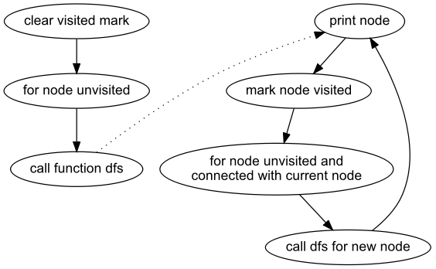
非递归则可以使用栈结构实现：
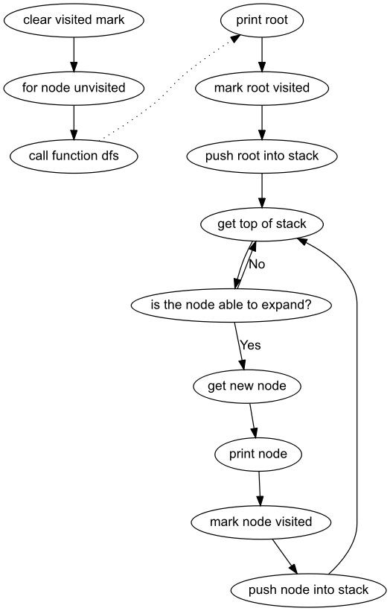
广度优先搜索使用队列结构实现：
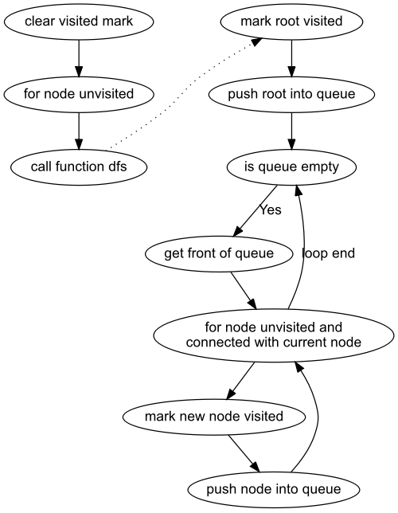
四、测试结果
输入1 | 输出1
directed.txt  1  0  list  1  0  array  1  1  list  1  1  array  2  list  2  array  3  4  -1  输入的图如下：  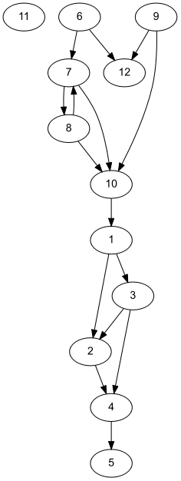 | Input the graph file(default: input.txt):Input the instruction:  1. Print DFS spanning tree.  2. Print BFS spanning tree.  3. Convert adjacency list to array.  4. Convert adjacency array to list.  -1. Exit.  Recursive algorithm?(0/1)  Input the graph storage(list/array, default: list):  DFS Sequence: 1 3 4 5 2 6 12 7 10 8 9 11  Input the instruction:  1. Print DFS spanning tree.  2. Print BFS spanning tree.  3. Convert adjacency list to array.  4. Convert adjacency array to list.  -1. Exit.  Recursive algorithm?(0/1)  Input the graph storage(list/array, default: list):  DFS Sequence: 1 2 4 5 3 6 7 8 10 12 9 11  Input the instruction:  1. Print DFS spanning tree.  2. Print BFS spanning tree.  3. Convert adjacency list to array.  4. Convert adjacency array to list.  -1. Exit.  Recursive algorithm?(0/1)  Input the graph storage(list/array, default: list):  DFS Sequence: 1 3 4 5 2 6 12 7 10 8 9 11  Input the instruction:  1. Print DFS spanning tree.  2. Print BFS spanning tree.  3. Convert adjacency list to array.  4. Convert adjacency array to list.  -1. Exit.  Recursive algorithm?(0/1)  Input the graph storage(list/array, default: list):  DFS Sequence: 1 2 4 5 3 6 7 8 10 12 9 11  Input the instruction:  1. Print DFS spanning tree.  2. Print BFS spanning tree.  3. Convert adjacency list to array.  4. Convert adjacency array to list.  -1. Exit.  Input the graph storage(list/array, default: list):  BFS Sequence: 1 3 2 4 5 6 12 7 10 8 9 11  Input the instruction:  1. Print DFS spanning tree.  2. Print BFS spanning tree.  3. Convert adjacency list to array.  4. Convert adjacency array to list.  -1. Exit.  Input the graph storage(list/array, default: list):  BFS Sequence: 1 2 3 4 5 6 7 12 8 10 9 11  Input the instruction:  1. Print DFS spanning tree.  2. Print BFS spanning tree.  3. Convert adjacency list to array.  4. Convert adjacency array to list.  -1. Exit.  Display AdjArray: n = 12  0 1 1 0 0 0 0 0 0 0 0 0  0 0 0 1 0 0 0 0 0 0 0 0  0 1 0 1 0 0 0 0 0 0 0 0  0 0 0 0 1 0 0 0 0 0 0 0  0 0 0 0 0 0 0 0 0 0 0 0  0 0 0 0 0 0 1 0 0 0 0 1  0 0 0 0 0 0 0 1 0 1 0 0  0 0 0 0 0 0 1 0 0 1 0 0  0 0 0 0 0 0 0 0 0 1 0 1  1 0 0 0 0 0 0 0 0 0 0 0  0 0 0 0 0 0 0 0 0 0 0 0  0 0 0 0 0 0 0 0 0 0 0 0  Input the instruction:  1. Print DFS spanning tree.  2. Print BFS spanning tree.  3. Convert adjacency list to array.  4. Convert adjacency array to list.  -1. Exit.  Display AdjList: n = 12  3 2  4  4 2  5  12 7  10 8  10 7  12 10  1  Input the instruction:  1. Print DFS spanning tree.  2. Print BFS spanning tree.  3. Convert adjacency list to array.  4. Convert adjacency array to list.  -1. Exit.
输入2 | 输出2
undirected.txt  1  0  list  1  0  array  1  1  list  1  1  array  2  list  2  array  3  4  -1  输入的图如下：  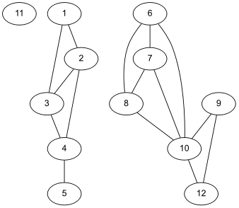 | Input the graph file(default: input.txt):Input the instruction:  1. Print DFS spanning tree.  2. Print BFS spanning tree.  3. Convert adjacency list to array.  4. Convert adjacency array to list.  -1. Exit.  Recursive algorithm?(0/1)  Input the graph storage(list/array, default: list):  DFS Sequence: 1 3 4 5 2 6 10 12 9 8 7 11  Input the instruction:  1. Print DFS spanning tree.  2. Print BFS spanning tree.  3. Convert adjacency list to array.  4. Convert adjacency array to list.  -1. Exit.  Recursive algorithm?(0/1)  Input the graph storage(list/array, default: list):  DFS Sequence: 1 2 3 4 5 6 7 8 10 9 12 11  Input the instruction:  1. Print DFS spanning tree.  2. Print BFS spanning tree.  3. Convert adjacency list to array.  4. Convert adjacency array to list.  -1. Exit.  Recursive algorithm?(0/1)  Input the graph storage(list/array, default: list):  DFS Sequence: 1 3 4 5 2 6 10 12 9 8 7 11  Input the instruction:  1. Print DFS spanning tree.  2. Print BFS spanning tree.  3. Convert adjacency list to array.  4. Convert adjacency array to list.  -1. Exit.  Recursive algorithm?(0/1)  Input the graph storage(list/array, default: list):  DFS Sequence: 1 2 3 4 5 6 7 8 10 9 12 11  Input the instruction:  1. Print DFS spanning tree.  2. Print BFS spanning tree.  3. Convert adjacency list to array.  4. Convert adjacency array to list.  -1. Exit.  Input the graph storage(list/array, default: list):  BFS Sequence: 1 3 2 4 5 6 10 8 7 12 9 11  Input the instruction:  1. Print DFS spanning tree.  2. Print BFS spanning tree.  3. Convert adjacency list to array.  4. Convert adjacency array to list.  -1. Exit.  Input the graph storage(list/array, default: list):  BFS Sequence: 1 2 3 4 5 6 7 8 10 9 12 11  Input the instruction:  1. Print DFS spanning tree.  2. Print BFS spanning tree.  3. Convert adjacency list to array.  4. Convert adjacency array to list.  -1. Exit.  Display AdjArray: n = 12  0 1 1 0 0 0 0 0 0 0 0 0  1 0 1 1 0 0 0 0 0 0 0 0  1 1 0 1 0 0 0 0 0 0 0 0  0 1 1 0 1 0 0 0 0 0 0 0  0 0 0 1 0 0 0 0 0 0 0 0  0 0 0 0 0 0 1 1 0 1 0 0  0 0 0 0 0 1 0 1 0 1 0 0  0 0 0 0 0 1 1 0 0 1 0 0  0 0 0 0 0 0 0 0 0 1 0 1  0 0 0 0 0 1 1 1 1 0 0 1  0 0 0 0 0 0 0 0 0 0 0 0  0 0 0 0 0 0 0 0 1 1 0 0  Input the instruction:  1. Print DFS spanning tree.  2. Print BFS spanning tree.  3. Convert adjacency list to array.  4. Convert adjacency array to list.  -1. Exit.  Display AdjList: n = 12  3 2  4 3 1  4 2 1  5 3 2  4  10 8 7  10 8 6  10 7 6  12 10  12 9 8 7 6  10 9  Input the instruction:  1. Print DFS spanning tree.  2. Print BFS spanning tree.  3. Convert adjacency list to array.  4. Convert adjacency array to list.  -1. Exit.

五、经验体会与不足
在这次实验中，我分别实现图的邻接矩阵、邻接表存储结构，实现图的邻接矩阵、邻接表两种存储结构的相互转换算法，在上述两种存储结构上，分别实现图的深度优先搜索（递归和非递归)和广度优先搜索算法，并以适当的方式存储和显示相应的搜索结果。同时我知道了流程图对于写代码的帮助，画流程图可以提高对于整体构架的理解。
六、附录：源代码（带注释）

